- 关于居住证无法正常打印的问题

打印控件被禁用
问题一：系统提示打印控件被禁用，请先启用控件 如图1.0：
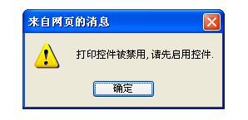
解决方法：
- 打开IE浏览器；
- 在菜单栏中点击“工具”如图1.1，选择下拉菜单中的Internet选项；
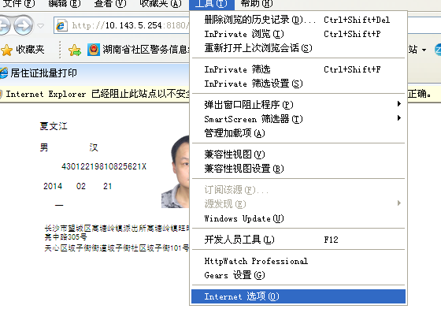
- 弹出对话框，选择“安全”选项卡，选中可信站点；
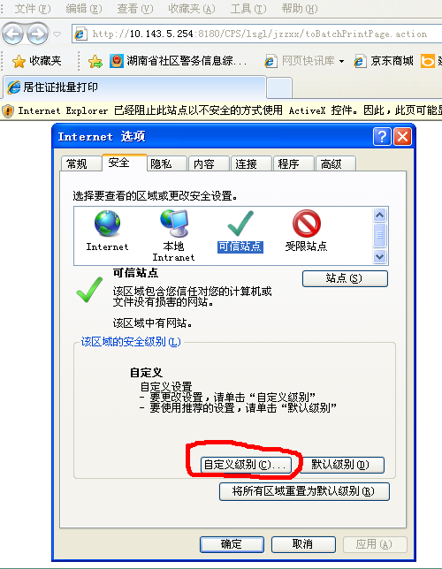
- 点击“自定义级别”，弹出安全设置对话框；
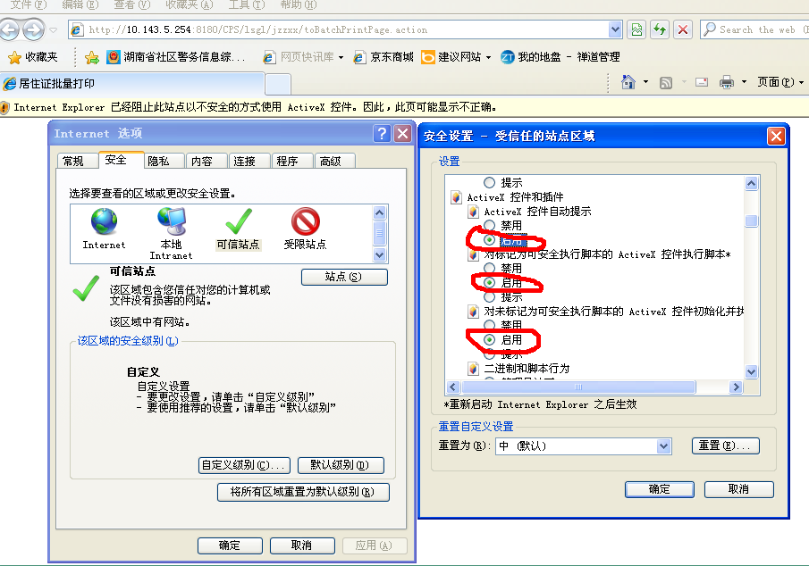

- 在设置项框中，设置其中的三项为“启用”状态后，点击确定完成配置；
- 关闭浏览器，重新进入系统；

居住证打印后遇到的问题

地址过长打印问题
1、居住证打印格式正常排版，及姓名性别等字样都能正常排版，只因为地址过长，导致居住证打印两张，这个问题解决，只能修改地址及修改实体，尽量缩短地址的复杂度，但是前提是保证地址能表达清楚；
如图：
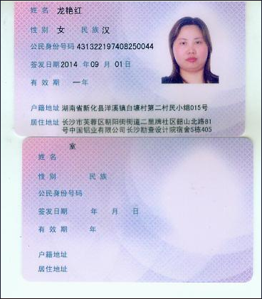

居住证内容整体下移
问题描述如上图中，姓名与龙艳红对不齐，性别与女，民族与汉，公民身份证号码与431322197408250044等都不能整齐排列，这个问题不是系统问题，而是打印机的问题，需要在打印机中调试，使整体打印的内容向上移。只要文字与内容对齐后，就能正常打印了；

